国旗に色をぬってみよう！

エジプト・アラブ共和国  （Arab Republic of Egypt） | ブラジル連邦共和国  （Federative Republic of Brazil） | フランス共和国  （French Republic）
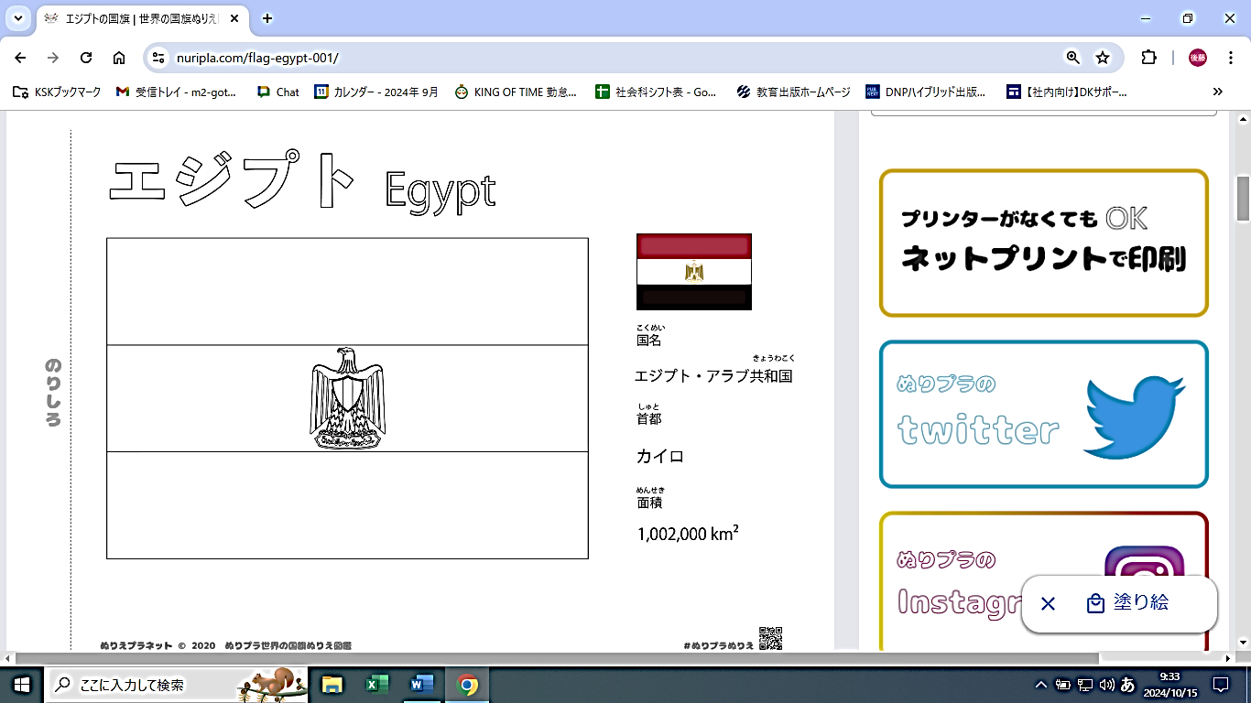 | 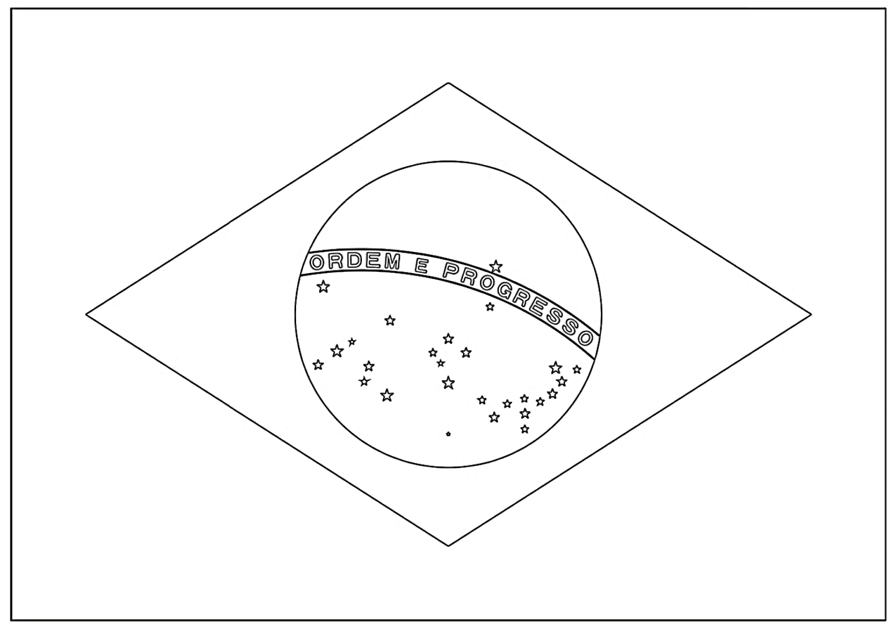 | 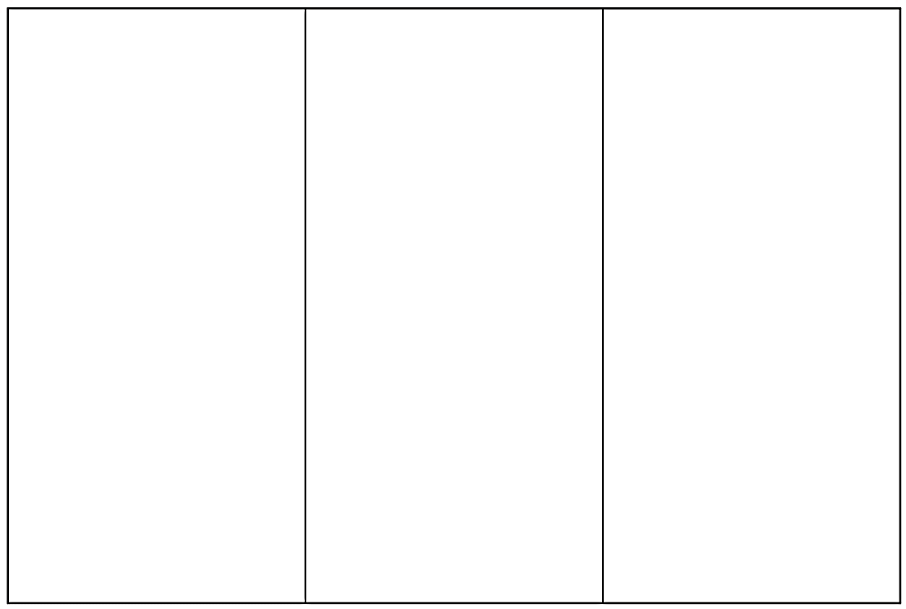
面積：約100万㎢  （日本の約2.7倍）  人口：約１億1,454万人（2023年）  首都：カイロ  主な言語：アラビア語  国旗の由来  黒→革命前の暗黒の日々の終わり  赤→革命  白→明るい未来  鷲→エジプトの英雄の象徴 | 面積：851万㎢  （日本の約22.5倍）  人口：約２億1,114万人（2023年）  首都：ブラジリア  主な言語：ポルトガル語  国旗の由来  緑→森林  黄色→鉱山資源  白い星→首都と州の数（27あります。）  中央の文字→“ORDEM E PROGRESSO”（ポルトガル語で「秩序と進歩」 ） | 面積：64.1万㎢  （日本の約1.5倍）  人口：約6,866万人（2023年）  首都：パリ  主な言語：フランス語  国旗の由来  白→王政  赤・青→パリ市の色  （色々な説があります。）
（アルファベット順、国連統計・外務省・大使館HPなどより）

色をぬった国はどこにあるかな？地図で確認しよう！

